Tillsynsbegäran – information om höga naturvärden i avverkningsanmälan A 40101-2022 i Lycksele kommun

Detta dokument behandlar höga naturvärden i avverkningsanmälan A 40101-2022 i Lycksele kommun. Denna avverkningsanmälan inkom 2022-09-16 00:00:00 och omfattar 28,5 ha.

Vi begär härmed att Skogsstyrelsen fattar beslut enligt miljöbalken som säkerställer att skogens höga naturvärden bevaras samt säkerställer att EU-lagstiftning efterlevs och att artskyddsbrott förhindras. Vi önskar även ta del av de ställningstaganden och beslut som myndigheterna meddelar till följd av aktuell avverkningsanmälan och föreningens inlaga (se 34 § förvaltningslagen).

Nedan beskrivs fynd av naturvårdsarter som gjorts i det avverkningsanmälda området.

# Naturvårdsarter

I avverkningsanmälan har följande 7 naturvårdsarter hittats: gräddporing (VU), garnlav (NT), kolflarnlav (NT), motaggsvamp (NT), orange taggsvamp (NT), skrovellav (NT) och skarp dropptaggsvamp (S). Av dessa är 6 rödlistade. För rödlistade arter har rödlistekategorin angivits inom parentes. Arter som är signalarter enligt Skogsstyrelsen har markerats med (S).

De påträffade naturvårdsarterna är ett tydligt kvitto på att detta rör sig om en skog med höga naturvärden. I Figur 1 visas en karta över det avverkningsanmälda området, där samtliga fyndplatser för naturvårdsarter som finns registrerade på Artportalen har markerats.

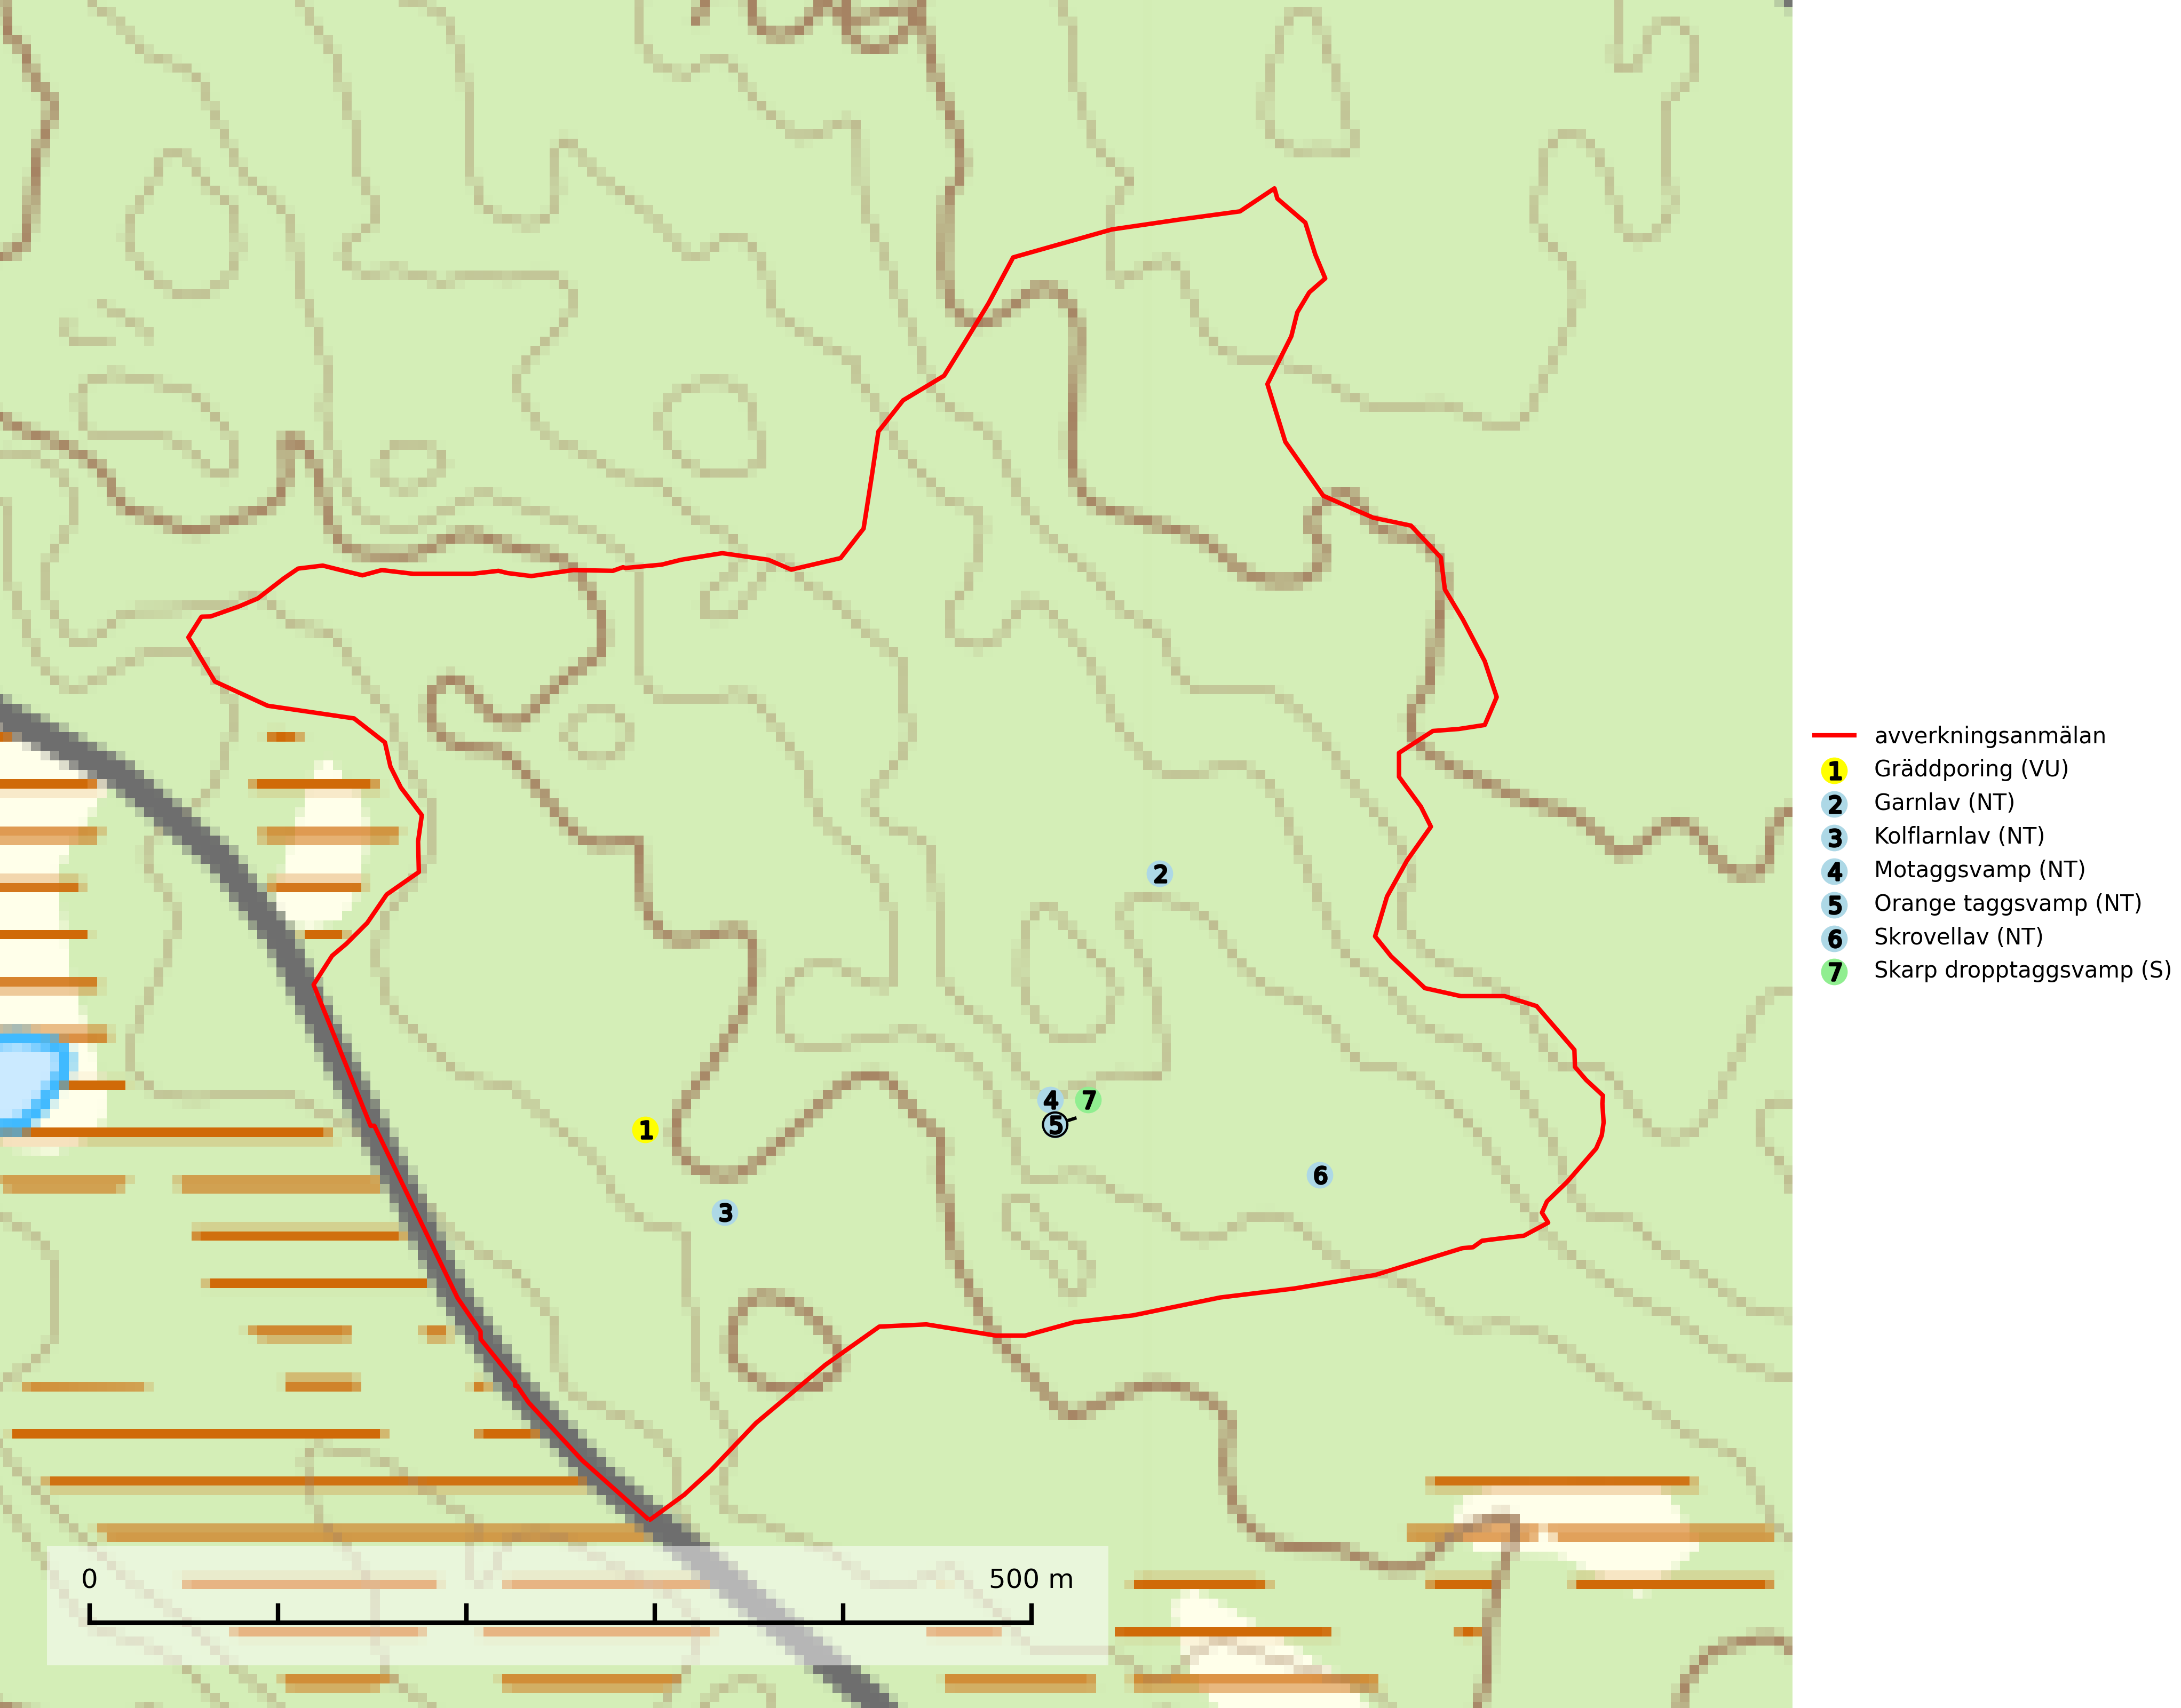

Figur 1. Fyndplatser för naturvårdsarter i det avverkningsanmälda området (röd linje). Markörer utan svart kant är placerade på fyndplatsen. Markörer med svart kant är placerade vid sidan av fyndplatsen och har ett svart streck som visar fyndplatsens exakta position. Kartans mittpunktskoordinat är N 7213800, E 649864 i SWEREF 99 TM.

**Garnlav (NT)** är en utpräglad barrskogsart som ibland kan drapera träden i norrländska grannaturskogar med hög luftfuktighet. Den förekommer även i talldominerade bestånd där den, förutom i trädens grenverk, påträffas hängande över ojämnheter i tallbarken. Arten har minskat starkt i södra och mellersta Sverige och den minskar även i sitt nordliga utbredningsområde. Orsaken till tillbakagången beror främst på slutavverkningar av naturskogsartade skogar. Bestånd med riklig förekomst bör regelmässigt sparas. Garnlav är värdväxt för den mycket sällsynta och akut hotade fjärilen barrskogslavfly (CR) som hör hemma i boreala barrskogar med riklig förekomst av värdväxten. Tidigare kunde arten konstateras årligen på flera platser vid Dala-Floda i Dalarna innan lokalerna kalavverkades. Senaste fyndet i landet av barrskogslavfly är från år 2000 då den påträffades vid Högberget i Sollefteå kommun (SLU Artdatabanken, 2024).

**Gräddporing (VU)** växer nästan enbart i urskogsartad barrskog på gamla, kraftigt murkna, grova och mossbelupna tallågor i något fuktiga och skuggiga lägen. Arten är placerad högst upp i Skogsstyrelsens värdepyramid för bedömning av skog med höga naturvärden och indikerar gamla och relativt orörda tallnaturskogar med höga naturvärden där det under låg tid kontinuerligt funnits inslag av grova tallågor. För att på sikt hejda artens vikande trend behöver merparten av gräddporingens nu kända växtplatser undantas från skogsbruk (SLU Artdatabanken, 2024; Nitare & Skogsstyrelsen, 2019).

**Kolflarnlav (NT)** är brandberoende och växer nästan uteslutande på kolad hård kärnved av tall. Etableringen verkar ske först 100–300 år efter brand och nytt substrat nybildas i mycket begränsad omfattning. Avverkning av tallskog av naturskogskaraktär med spår av återkommande bränder är ett hot och mängden lämplig ved att växa på för arten minskar dels på grund av naturlig nedbrytning men framförallt på grund av att det förstörs i samband med slutavverkningar, gallringar och markberedning. Såväl kolflarnlav som mörk kolflarnlav har glänsande bålfjäll och förekommer främst i tall- och blandbarrskogar av naturskogskaraktär med spår av återkommande bränder. Skogar som dessa hyser höga biologiska värden och bör skyddas (SLU Artdatabanken, 2024).

**Motaggsvamp (NT)** bildar mykorrhiza med tall i tallskog och hittas huvudsakligen i äldre, glesare skogsbestånd och hällmarksimpediment. Arten hotas främst av skogsavverkning och tycks försvinna efter slutavverkning, markberedning och plantering (SLU Artdatabanken, 2024).

**Orange taggsvamp (NT)** bildar mykorrhiza med både gran och tall och den förekommer främst i äldre barrskogar med kontinuitetsskogskaraktär. Mest frekvent är den i äldre mossrik granskog, men då bara i skogar inom granens naturliga utbredningsområde och i bestånd med långvarig grankontinuitet. Den totala populationen i landet bedöms ha minskat kraftigt och fortsatt kommer att minska då arten är knuten till en produktiv skogsmiljö som successivt avverkas. Arten hotas främst av skogsavverkning och tycks försvinna efter slutavverkning, markberedning och plantering och det är inte känt att arten har återkommit i anlagd skog på tidigare kalmark (SLU Artdatabanken, 2024).

**Skrovellav (NT)** växer på gamla lövträd och på klippor i gamla skogar med hög och jämn luftfuktighet. Slutavverkning av kontinuitetsskog utgör det största hotet och lavens fortsatta förekomst bör säkerställas genom att lokaler med äldre skog skyddas. I områden med mycket hög luftfuktighet kan man på bålen av skrovellav finna en sällsynt parasitsvamp med rödbruna apothecier, skrovellavsknapp *Plectocarpon scrobiculatae* (EN) (SLU Artdatabanken, 2024; Nitare & Skogsstyrelsen, 2019).